Zadania 04.05-08.05.2020 r
klasa VI
Cel lekcji: Zapoznanie z produkcją energii w Europie. Uczeń zna i potrafi opowiedzieć o nowych źródłach energii odnawialnych.
Zapoznajcie się z materiałami z linku.
https://geografia.gozych.edu.pl/francja-nowoczesna-gospodarka/
Postarajcie się zapisać w zeszycie krótką notatkę z poniższego materiału.
Francja to duże i ważne europejskie państwo. Jej gospodarka należy do najbardziej nowoczesnych na świecie. Przejawia się to między innymi w tym, że większość pracujących mieszkańców jest zatrudnionych w sektorze usług, znacznie mniej – w przemyśle, a najmniej – w rolnictwie. W porównaniu z innymi państwami zachodnioeuropejskimi rolnictwo we Francji ma jednak duże znaczenie. Chociaż osoby w nim zatrudnione stanowią tylko 3% wszystkich pracujących, wartość produkcji rolnej jest największa w Europie. Jednak to usługi i przemysł decydują o sile ekonomicznej tego kraju. Nowoczesność gospodarki przejawia się m.in. wysoką wydajnością pracy (pracownicy są w stanie wytworzyć dużą ilość dóbr i usług w określonym czasie). W zakładach wykorzystuje się najnowsze osiągnięcia techniki, a znaczną część zadań wykonują maszyny, w tym – komputery i roboty.
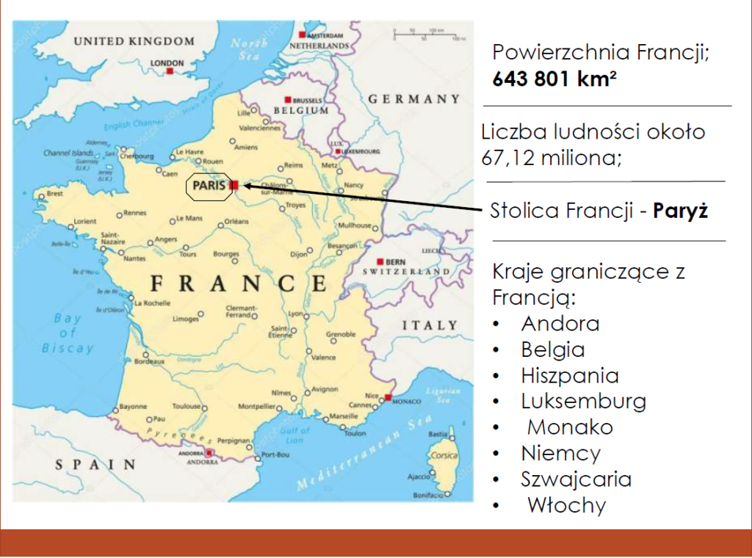
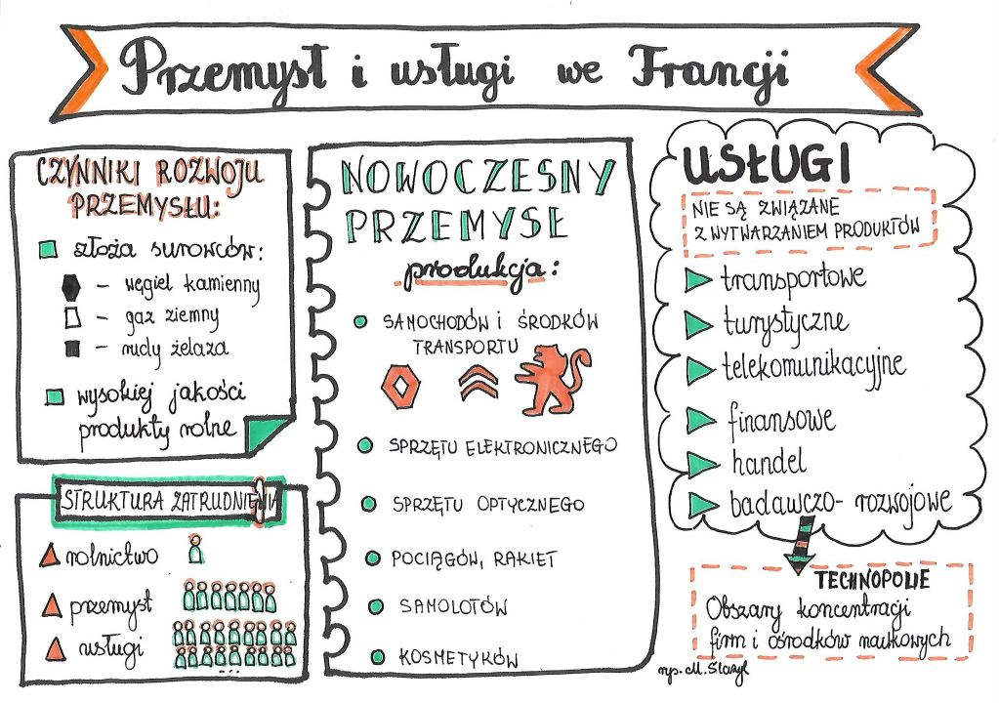
1. Przygotuj zeszyt z geografii, długopis, kolorowe pisaki, komputer z dostępem do internetu
2. W zeszycie zapisz datę i temat lekcji: Francja - nowoczesna gospodarka
3. Przepisz do zeszytu krótką notatkę.
4. Fotkę z rozwiązanym zadaniem prześlij do mnie na maila mberg30@wp.pl lub messangera
5. Jeżeli masz pytania, napisz do mnie.

